

МИНИСТЕРСТВО НАУКИ И ВЫСШЕГО ОБРАЗОВАНИЯ РОССИЙСКОЙ ФЕДЕРАЦИИ

Федеральное государственное автономное образовательное учреждение

высшего образования

**«Дальневосточный федеральный университет»**

**(ДВФУ)**

|  |  |
| --- | --- |
|  | **ИНСТИТУТ МАТЕМАТИКИ И КОМПЬЮТЕРНЫХ ТЕХНОЛОГИЙ** |

**Лабораторная работа №8**

**Тестирование гипотезы о значимости коэффициента корреляции**

Дисциплина «Теория вероятностей и математическая статистика»

Студент группы Б9123-01.03.02ии

Моттуева Уруйдана Михайловна

г. Владивосток

2025

1. Напишите функцию, вычисляющую коэффициент корреляции Пирсона и определяющую его значимость. На вход функции подаются 2 выборки. Возвращает функция p-значение и значение коэффициента.

Даны две выборки $\left(X_{1},Y_{1}\right),\left(X_{2},Y_{2}\right),…,\left(X_{n},Y_{n}\right)$, представляющие пары значений случайных величин $X$ и $Y$.

Гипотезы:

$H_{0}:ρ_{X,Y}=0$,

$H_{1}:ρ_{X,Y}≠0$.

**1. Коэффициент корреляции Пирсона**

Выборочный коэффициент корреляции Пирсона ${\hat{ρ}}_{X,Y}$ вычисляется по формуле:

$${\hat{ρ}}_{X,Y}=\frac{\sum_{i=1}^{n}{\left(X_{i}-\overline{X}\right)\left(Y_{i}-\overline{Y}\right)}}{\sqrt{\sum_{i=1}^{n}{{\left(X_{i}-\overline{X}\right)}^{2}}⋅\sum_{i=1}^{n}{{\left(Y_{i}-\overline{Y}\right)}^{2}}}},$$

где:

- — значения выборок,

- — средние значения выборок.

Замечания:

* Показывает линейную зависимость между $X$ и $Y$;
* Стоит использовать в случае нормального распределения выборок;
* $\left|{\hat{ρ}}_{X,Y}\right|≤1$*.*

Для проверки значимости коэффициента используется t-статистика:

$$T_{n-2}={\hat{ρ}}_{X,Y}\sqrt{\frac{n-2}{1-{{\hat{ρ}}_{X,Y}}^{2}}}\sim T\left(n-2\right),$$

где $n$— размер выборки. Затем рассчитывается p-значение для проверки гипотезы $H_{0}:{\hat{ρ}}_{X,Y}=0$ (отсутствие корреляции).

$p$-значение:

$$p=2F_{T_{n-2}}\left(-\left|t\right|\right)$$

Моя реализация

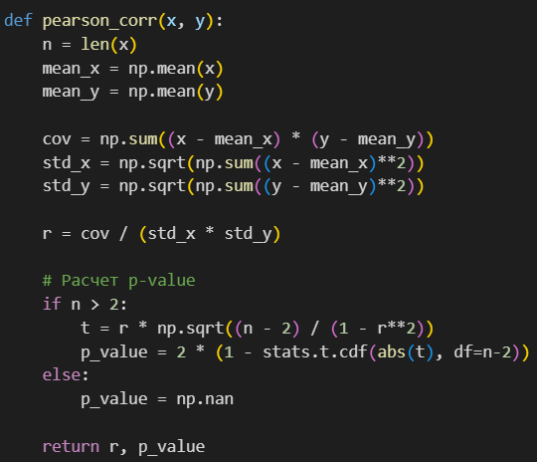

Код с использованием scipy



**2. Коэффициент корреляции Спирмена**

**2.1. Ранги**

Составим вариационный ряд $X_{\left(1\right)}≤X_{\left(2\right)}≤…≤X_{\left(n\right)}$ для выборки $X_{1},X_{2},…,X_{n}$.

Если $X_{\left(i-1\right)}<X_{\left(i\right)}=…=X_{\left(i+k-1\right)}<X_{\left(i+k\right)}$, то ранг:

$$R\left(X_{\left(i\right)}\right)=\frac{1}{k}\sum_{j=0}^{k-1}{\left(i+j\right)},$$

где:

- — количество одинаковых значений,

- — начальная позиция первого из этих значений в отсортированном массиве.

**2.2. Коэффициент корреляции**

Пусть имеется выборка пар $\left(X_{1},Y_{1}\right),\left(X_{2},Y_{2}\right),…,\left(X_{n},Y_{n}\right)$ из $\left(X,Y\right).$ Вычислим ранги в выборке из $X:R\left(X_{1}\right),R\left(X_{2}\right),…,R\left(X_{n}\right)$ и в выборке из $Y:R\left(Y_{1}\right),R\left(Y_{2}\right),…,R\left(Y_{n}\right)$.

Тогда коэффициент корреляции Спирмена равен ${\hat{ρ}}_{R\left(X\right),R\left(Y\right)}.$ $R\left(X\right) и R\left(Y\right)$— ранги выборок $X$ и $Y$.

Замечания:

* Показывает монотонную зависимость между переменными
* Стоит использовать в случае не нормального распределения выборок

Он вычисляется как коэффициент Пирсона для рангов данных.

- — ранги элементов выборок.

Значимость проверяется аналогично коэффициенту Пирсона.

Моя реализация

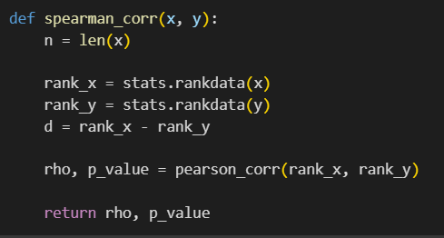

Код с использованием scipy



Задача 1

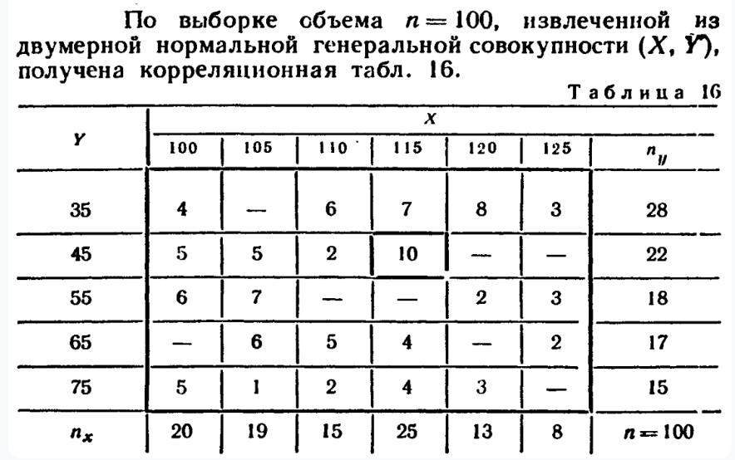

Изображение выглядит как текст, снимок экрана, Шрифт, программное обеспечение

Контент, сгенерированный ИИ, может содержать ошибки.

Изображение выглядит как текст, снимок экрана, Шрифт

Контент, сгенерированный ИИ, может содержать ошибки.

Используем коэффициент Спирмена.

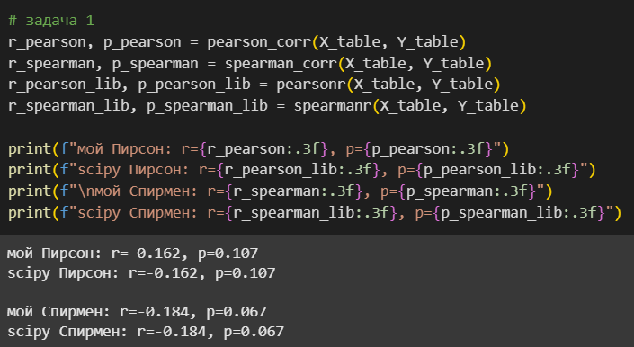

Полученные p-значения коэффициента Спирмена $\left(>0.05\right)$ больше уровня значимости $α = 0.05$. Гипотеза $H_{0}$ не отвергается — корреляция не значима.

Задача 2

Изображение выглядит как текст, Шрифт, белый, снимок экрана

Контент, сгенерированный ИИ, может содержать ошибки.

Изображение выглядит как текст, снимок экрана, Шрифт, программное обеспечение

Контент, сгенерированный ИИ, может содержать ошибки.

Используем коэффициент Пирсона.

Изображение выглядит как текст, снимок экрана, программное обеспечение, Шрифт

Контент, сгенерированный ИИ, может содержать ошибки.

Полученные p-значения корреляции Пирсона $\left(<0.001\right)$ меньше уровня значимости $α = 0.05$. Гипотеза $H_{0}$ отвергается — корреляция значима.